Страничка педагога-психолога
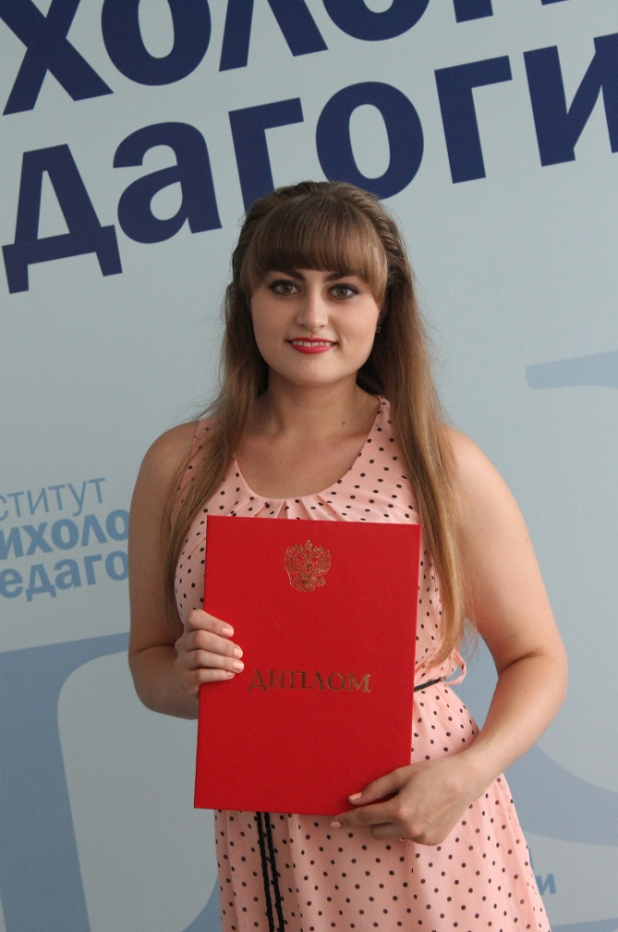
Здравствуйте, уважаемые родители и гости моей странички на сайте МБДОУ «Детский сад №255»!

Меня зовут Герасимова Мария Игоревна
На этой страничке вы сможете узнать много полезной информации об особенностях психического развития детей дошкольного возраста.

Образование:
- 2012-2016 гг. Алтайский государственный педагогический университет, Институт психологии и педагогики, направление Психология образования (очное отделение), бакалавриат;
- 2016-2018 гг. Алтайский государственный педагогический университет, Институт психологии и педагогики, направление Психологическое консультирование (очное отделение), магистратура.
Стаж работы: 3 года

Консультации:
1. Психологические особенности дошкольного возраста
2.

